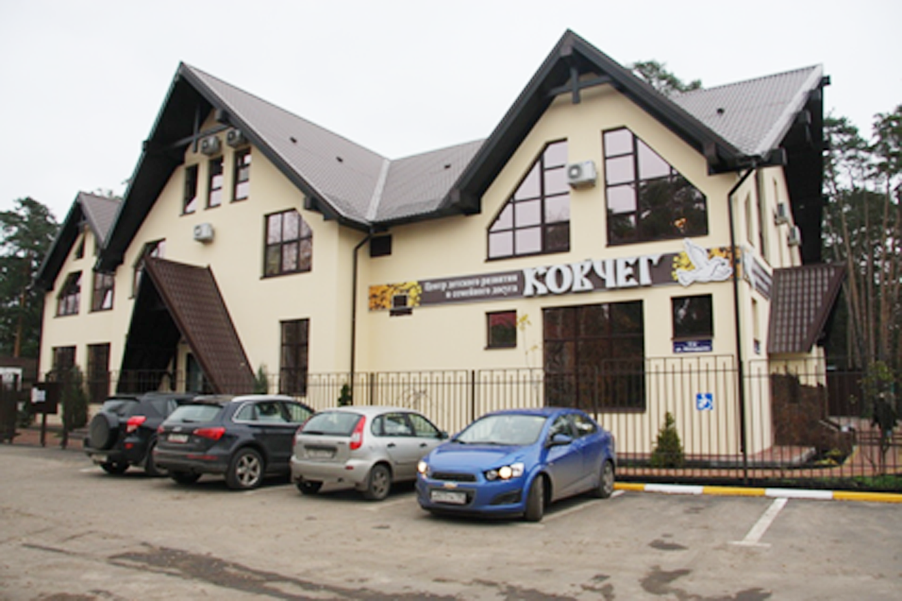
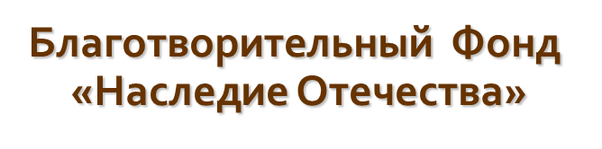
«Сохраняя традиции, мы создаем будущее»

УТВЕРЖДЕН
Советом Президиума благотворительного фонда «Наследие Отечества»
Протокол №4 от 29 марта 2013 года
Президент Фонда
_____________ Кочетков И.Н.

ГОДОВОЙ ОТЧЕТ О ДЕЯТЕЛЬНОСТИ
БЛАГОТВОРИТЕЛЬНОГО ФОНДА
«НАСЛЕДИЕ ОТЕЧЕСТВА»
2012 год

Московская область, Раменский район, городское поселение Кратово, поселок Кратово

Март 2013 года

СОДЕРЖАНИЕ:
ОПИСАНИЕ БЛАГОТВОРИТЕЛЬНОГО ФОНДА ОРГАНЫ УПРАВЛЕНИЯ И КОНТРОЛЯ
ОСНОВНЫЕ ЦЕЛИ И ПРИОРИТЕТНЫЕ НАПРАВЛЕНИЯ БЛАГОТВОРИТЕЛЬНОГО ФОНДА
БЛАГОТВОРИТЕЛЬНАЯ ДЕЯТЕЛЬНОСТЬ ФОНДА
ВЫПОЛНЕНИЕ БЛАГОТВОРИТЕЛЬНОЙ ПРОГРАММЫ «ЦЕНТР ДЕТСКОГО РАЗВИТИЯ И СЕМЕЙНОГО ДОСУГА «КОВЧЕГ»» НА 2012-2017 ГОДЫ.
ИСПОЛНЕНИЕ БЮДЖЕТА БЛАГОТВОРИТЕЛЬНОГО ФОНДА ЗА 2012 ГОД.

Размещение информации в настоящем отчете о своей деятельности Благотворительный фонд «Наследие Отечества» (далее – «Фонд») осуществляет с целью предоставления членам органов управления Благотворительного фонда и другим заинтересованным лицам наиболее полных и существенных данных о деятельности Фонда в 2012 году.

Настоящий отчет подготовлен в соответствии с:
- Федеральным законом «О некоммерческих организациях» от 12.01.1996 г. № 7-ФЗ;
- Федеральным законом «О благотворительной деятельности и благотворительных организациях» от 11.08.1995г. № 135-ФЗ;
- Уставом Благотворительного фонда;
и представляет собой обзор процесса деятельности Фонда с 02 апреля 2012 года по 31 декабря 2012 года.
Благотворительный фонд сообщает, что под влиянием целого ряда существенных обстоятельств фактические результаты могут значительно отличаться от ожидаемых результатов, намерений, планов и оценок, содержащихся в прогнозных заявлениях.
- ОПИСАНИЕ БЛАГОТВОРИТЕЛЬНОГО ФОНДА
Полное наименование Благотворительного фонда на русском языке: Благотворительный фонд «Наследие Отечества».
Сокращенное наименование Благотворительного фонда на русском языке: БФ «Наследие Отечества».
Основной целью Фонда является – формирование добровольных имущественных и денежных взносов для содействия сохранения: исторической, культурной и духовно-нравственной преемственности между поколениями, социальной поддержки граждан, содействие укреплению престижа роли семьи в обществе, содействие в сфере образования, науки, культуры, искусства, просвещения, духовному развитию личности, содействие в сфере физической культуры и спорта, содействие и помощь семьям с детьми с ограниченными возможностями.
Адрес места нахождения единоличного исполнительного органа: Московская область, Раменский район, городское поселение Кратово, поселок Кратово, улица Молодцова, дом 21А.

БЛАГОТВОРИТЕЛЬНАЯ ПРОГРАММА ФОНДА

«ЦЕНТР ДЕТСКОГО РАЗВИТИЯ И СЕМЕЙНОГО ДОСУГА «КОВЧЕГ»»

Адрес места нахождения Центра: Московская область, Раменский район, городское поселение Кратово, поселок Кратово, улица Молодцова, дом 21А.

СТРУКТУРА УПРАВЛЕНИЯ
БЛАГОТВОРИТЕЛЬНОГО ФОНДА
В 2012 ГОДУ

ОРГАНЫ УПРАВЛЕНИЯ ФОНДА

Общее Собрание Учредителей Благотворительного фонда -
является высшим органом управления, главная функция которого заключается в обеспечении соответствия деятельности Благотворительного фонда целям, ради которых он создан.

В 2012 году состоялось два заседания Общего Собрания Учредителей Благотворительного фонда по вопросам:
принятие здания и земельного участка по Договору пожертвования земельного участка и православного детского Центра творческого развития по адресу: Московская область, Раменский район, городское поселение Кратово, поселок Кратово, улица Молодцова, дом 21А.
утверждение Благотворительной программы по созданию и развитию «ЦЕНТРА ДЕТСКОГО РАЗВИТИЯ И СЕМЕЙНОГО ДОСУГА «КОВЧЕГ»»
утверждение Сметы №1 от 23.04.2012 года на расходование средств по Благотворительной программе «ЦЕНТР ДЕТСКОГО РАЗВИТИЯ И СЕМЕЙНОГО ДОСУГА «КОВЧЕГ»».

Президиум Фонда - Исполнительный орган составе 5 человек.

В 2012 году состоялось 3 заседания Президиума Фонда на которых были рассмотрены такие вопросы как:

утверждение Годового финансового плана Фонда на 2012 год, утверждение Плана мероприятий на 2012 год, утверждение штатного расписания на 2012 год;
Утверждение годового отчета 2012 года и годового бухгалтерского баланса 2012 г. Благотворительного фонда и другие вопросы;
утверждение Годового финансового плана Фонда на 2013 год, утверждение Плана мероприятий на 2013 год, утверждение штатного расписания на 2013 год.

Президент Благотворительного фонда - единоличный исполнительный орган Фонда.
В 2012 году Президент осуществлял руководство текущей деятельностью Благотворительного фонда.
К компетенции Президента Благотворительного Фонда относится решение всех вопросов, которые не составляют компетенцию других органов управления Благотворительного фонда, надзорных и контрольно-ревизионных органов Благотворительного фонда.
Президент:
- без доверенности действует от имени Благотворительного фонда, в том числе представляет его интересы;
- подписывает доверенности на право представительства от имени Благотворительного фонда;
- совершает гражданско-правовые сделки, распоряжается имуществом
Благотворительного фонда в пределах, установленных Уставом
Благотворительного фонда и в соответствии с утвержденными финансовыми планами, иными внутренними документами Благотворительного фонда;
- обеспечивает выполнение планов и программ деятельности
Благотворительного фонда;
- утверждает правила, процедуры и другие внутренние документы Благотворительного фонда, за исключением документов, утверждение которых отнесено Уставом Благотворительного фонда к компетенции других органов управления Благотворительного фонда;
- определяет организационную структуру Благотворительного фонда, принимает на работу и увольняет с работы сотрудников в порядке, установленном законодательством, поощряет работников Благотворительного фонда, а также налагает на них взыскания;
- обеспечивает работу и выполнение решений Общего Собрания Учредителей и Президиума Благотворительного фонда;
- готовит материалы, проекты и предложения по вопросам, выносимым на рассмотрение Президиума Благотворительно фонда, Общего Собрания Учредителей и Попечительского совета Благотворительного фонда, иных органов Благотворительного фонда;
- открывает в банках и иных кредитных учреждениях расчетные и иные счета Благотворительного фонда, имеет право подписи платежных и иных финансовых документов;
- издает приказы и дает указания, обязательные для исполнения всеми работниками Благотворительного фонда;
Исполнительный директор - исполнительный орган Фонда – Буракова Надежда Валерьевна действующая на основании Доверенности, выданной Президентом Фонда от 02.04.2012 г. осуществляющая свою деятельность в рамках полномочий указанных в Доверенности.
Попечительский совет Благотворительного фонда
Попечительский совет является органом Благотворительного фонда, осуществляющим надзор за деятельностью Благотворительного фонда, принятием другими органами Благотворительного фонда решений и обеспечением их исполнения, использованием средств Благотворительного фонда, соблюдением Благотворительным фондом законодательства Российской Федерации.
Попечительский совет Благотворительного фонда осуществлял свою деятельность посредством проверки деятельности органов управления самостоятельно.
Для выполнения своих функций Попечительский совет Благотворительного фонда заслушивал отчеты Президента Благотворительного фонда и других должностных лиц о деятельности Благотворительного фонда, знакомился с документами Благотворительного фонда, рассматривал вопросы целевого использования имущества Благотворительного фонда.
В 2012 году члены Попечительского Совета присутствовали на заседаниях Общего Собрания Учредителей, Общих Собраниях Президиума.

Ревизор Благотворительного фонда
Ревизор назначается Общим Собранием Учредителей Благотворительного фонда. К компетенции Ревизора относится осуществление контроля за финансово-хозяйственной деятельностью Благотворительного фонда, правильностью расходования средств и ведения учета и отчетности.
В 2012 году Ревизором была проведена проверка и составлен отчет о деятельности благотворительного фонда.

БЛАГОТВОРИТЕЛЬНАЯ ДЕЯТЕЛЬНОСТЬ ФОНДА
Благотворительная деятельность Фонда осуществляется в соответствии с утвержденной Общим Собранием Учредителей Фонда Благотворительной программой «ЦЕНТР ДЕТСКОГО РАЗВИТИЯ И СЕМЕЙНОГО ДОСУГА «КОВЧЕГ»». (Протокол Общего Собрания №3 от 23.04 2012 г.)
Срок выполнения Благотворительной программы:
- начало реализации – 01 мая 2012 года
- завершение реализации – 31 декабря 2017
- В рамках Благотворительной программы «ЦЕНТР ДЕТСКОГО РАЗВИТИЯ И СЕМЕЙНОГО ДОСУГА «КОВЧЕГ»» сотрудники и волонтеры организовали и провели 10 мероприятий, 575 человек, которые посетили мероприятия в 2012 году.

- МЕРОПРИЯТИЯ ПРОВЕДЕННЫЕ
- БЛАГОТВОРИТЕЛЬНЫМ ФОНДОМ «НАСЛЕДИЕ ОТЕЧЕСТВА»
- В 2012 ГОДУ.

№ | Дата  проведения | Название мероприятий | Целевая аудитория | Кол-во человек
1 | 20.10.2012 | «Праздник осени» (День открытых дверей)  Познакомить с программами педагогов и привлечь внимание детей и взрослых к действующим кружкам и мероприятиям центра | Все желающие | 200 чел.
2 | 24.11.2012 | «День Ангела»  Пригласить всех детей, отмечавших Дни Рождения в нашем центре в осенний период и познакомить с православными традициями празднования Дня Ангела. | День ангела для зимних именинников | 32 чел.
3 | 01.12.2012 | «Музыкальное путешествие во времени»  (концерт старинных инструментов)  Открытие концертного сезона и привлечение взрослой аудитории к музыкально-творческой деятельности центра. | Все желающие | 15 чел.
4  5 | 04.12.2012  05.12.2012 | «День Инвалида» Проведение праздника для детей с ограниченными возможностями  Еженедельная встреча по вопросам духовно-нравственного воспитания  Основы православной культуры.  Иерей Сергий Симаков | Дети, родители детей с ограниченными возможностями  Все желающие взрослые | 67 чел.  15 чел
6 | 12.12.2012 | Еженедельная встреча по вопросам духовно-нравственного воспитания  Основы православной культуры.  О. Сергий Симаков | Все желающие взрослые | 15 чел.
7 | 15.12.2012 | «День Молодой семьи»  Проведение ежегодного конкурса, совместно с Комитетом по делам молодежи Раменского района Московской области. | Все желающие | 150 чел.
8 | 16.12.2012 | «Времена года» (литературно- поэтическая гостиная )  Романсы, поэзия, виолончель, фортепиано.  С участием сотрудников Кратовской библиотеки  Ведущая ( Мамонова Т.А.) | Все желающие | 21 чел.
9 | 19.12.2012 | Еженедельная катехизическая лекция-встреча по вопросам духовно-нравственного воспитания  О. Сергий Симаков | Многодетные семья, родители детей-инвалидов, подростки | 10 чел.
10 | 22.12.2012 | Встреча с игуменом Лукой (Степановым) Настоятель Свято-Преображенского Пронского мужского монастыря  Беседа на тему: «В ребрах Бог или в бревнах?..» | Все желающие Жители Раменского района и г. Жуковский. | 50 чел.

Всего 10 мероприятий.
Посетивших мероприятия – 575 человек.

Информация о проводимых мероприятиях активно освещалась местными СМИ – газета г.п. Кратово - «Земляки», газета «Родник» Раменский район, газета «Грань» Раменский район, газета «Жуковские Вести» и другие.
Для подробного освещения деятельности Фонда постоянно обновляется информация в сети Интернет на официальном сайте www.vkovchege.ru , электронная корреспонденция поступает на адрес n3658090@gmail.com
Согласно Благотворительной программе в 2012 году в Центре детского развития и семейного досуга «КОВЧЕГ» осуществлялась деятельность по следующим направлениям:

Духовно- нравственное развитие:
№ п.п. | Название кружка/занятия
1 | Занятия по Основам православной культуры:  для взрослых (без возрастных ограничений);

Интеллектуальное развитие:
№ п.п. | Название кружка/занятия
 | Литературно – музыкальные вечера;
 | Тематические викторины и конкурсы;

Экологическое развитие:
№ п.п. | Название кружка/занятия
 | Благоустройство и уборка территории;
 | Изготовление кормушек для птиц, кормление птиц в холодное время года;

Художественно – эстетическое развитие:
№ п.п. | Название кружка/занятия
1 | Ткачество;
2 | Кружевоплетение на коклюшках;
3 | Роспись по дереву;
4 | Валяние из шерсти
5 | Художественная обработка кожи
6 | ИЗО (по возрастным группам)
7 | Бисеро-плетение
8 | Студия маленького дизайнера
9 | - Флористика (Занятия для детей с ограниченными возможностями);
10 | Студия флористического дизайна для взрослых;
11 | Театральная студия;
12 | Кукольный театр
13 | Хореография
14 | Фолклорная студия;

Физкультурно – оздоровительное развитие:
№ п.п. | Название кружка/занятия
 | Занятия в тренажёрном зале

Социально – педагогическая деятельность и взаимодействие с родителями:
№ п.п. | Название кружка/занятия
1 | Комплексные развивающие занятия для детей от 1,5 до 4,5 лет и родителей. Совместные рукоделия, игры, подготовка к праздникам.
2 | Консультации специалистов (логопед, психолог, педагог)
3 | Возрастная и семейная психология;
4 | Беседы со священнослужителями на темы семьи и брака
5 | «Семейные гостиные»
6 | Совместная подготовка к праздничным мероприятиям.

ИСПОЛНЕНИЕ БЮДЖЕТА ФОНДА В 2012 ГОДУ
№ | ДОХОДЫ | ПЛАНОВЫЕ | ФАКТИЧЕСКИЕ
1 | Добровольное пожертвование здания детского центра Ковчег | 9 000 000 | 8 999 227
2 | Добровольное пожертвование земельного участка | 2 100 000 | 2 122 226
3 | Добровольное пожертвование ТМЦ | 2 280 000 | 2 279 557
4 | Добровольное пожертвование денежными средствами | 5 500 000 | 5 580 000
4 | Поступления от предпринимательской деятельности | 420 000 | 426 830
 | Итого: | 19 300 000 | 19 407 840
 | РАСХОДЫ
1 | Оприходование здания и земли | 11 121 453 | 11 121 453
2 | Расходы по косметическому ремонту и оформлению здания (мебель, ковры и проч.) | 4 534 000 | 4 534 587
 | Установка пожарной сигнализации и услуги охраны | 19 000 | 19 333
3 | Обслуживание техно-систем здания (газ, водопровод.
4 | Зарплата администрации фонда | 804 000 | 804 902
 | Страховые взносы с ФОТ администрации | 243 000 | 243 080
5 | Коммунальные услуги | 110 000 | 110 112
6 | Связь, интернет, телефон | 60 000 | 61 425
7 | Охрана (включая оборудование охранными системам | 37 000,00 | 36 243,00
8 | Расходы на приобретение и обслуживание оргтехники, программного обеспечения, | 345 000 | 345 140
9 | Расходы на проведение праздников и мероприятий | 19 000 | 19 570
10 | Оплата госпошлин и разрешительной документации, спец. налогов | 31 750 | 31 750
11 | Расходы на приобретение и обслуживание технологического и обслуживающего оборудования здания | 1 310 000 | 1 316 797
16 | ИТОГО: | 18 597 203 | 18 608 149
 | Расходы средств, полученных от предпринимательской деятельности
17 | заработная плата персонала | 180 000 | 187077
18 | Отчисления взносов на социальное страхование с ЗП | 55 000 | 56011
19 | Методические материалы и МБП, используемые в работе кружков | 30 000 | 30825
20 | Приобретение и сборка компьютеров | 70 000 | 71849
 | Итого: | 335000 | 345762
 | ИТОГО ВСЕХ ВИДОВ РАСХОДОВ | 18932203 | 18953911
Расходы за 2012 год, осуществленные за счет благотворительных средств признаны использованными в соответствии с целевым назначением.
Финансово-хозяйственная деятельность велась в соответствие с пунктом 3 статьи 32 Федерального закона от 12.01.1996 № 7-ФЗ «О некоммерческих организациях», по использованию имущества и расходованию средств благотворительной организации (Фонда).
Из федерального бюджета, бюджетов субъектов Российской Федерации и бюджетов муниципальных образований целевых денежных средств в Фонд "Наследие Отечество" не поступало.
От иностранных организаций, и от иностранных граждан и лиц без гражданства имущество и денежные средства не поступали.

Президент Фонда

Кочетков И.Н. _____________________

